深度学习理念下课堂“深度时刻”的实践创新
常州市新北区薛家实验小学
一、价值追求——为什么做？
（一）项目背景
1.基于培育时代新人的需要：深度学习是当下关注的热点。而对于小学阶段的学生来说，整堂课的深度学习不符合学生的年段特点，因而我们提出聚焦于某个学习活动、某个知识点的获取的“深度时刻”。课堂“深度时刻”学习是学生胜任21世纪工作和公民生活必须具备的能力, 这些能力可以让学生灵活地掌握和理解学科知识以及应用这些知识去解决课堂和未来工作中的问题。
2.基于学生自身发展的需求：课堂“深度时刻”学习能帮助学生进行主动的知识建构、有效的迁移应用及真实问题的解决, 进而发展学生的问题解决能力、批判性思维、创造性思维、元认知能力等高阶能力。
3.基于解决当下现实课堂的需要：课堂“深度时刻”的学习能更新教师教育理念，变革课堂行为，积极探索课堂转型，让课堂焕发生命的活力。
（二）概念解读
1.深度学习理念：深度学习，就是指在教师引领下，学生围绕学习主题，全身心积极参与，体验成功，获得发展的有意义的学习过程。在这个过程中，学生掌握学科的核心知识，理解学习的过程，把握学科的本质和思想方法，形成积极的内在学习动机，高级的社会性情感，积极的态度，正确的价值观，形成既具独立性、批判性、创造性又有合作精神，基础扎实的优秀的学习者，未来社会实践的主人。其主要特征是：联想与结构、活动与体验、把握本质与变异、创造与迁移、价值评判与合作交流。
2.课堂“深度时刻”：我们认为“课堂深度时刻”特指课堂教学中某个特定的时空里教师的“深度教学”与学生的“深度学习”时间，以及促进深度教与学的时刻。具体表现在知识深度、思维深度、学科深度、关系深度四个方面。深度时刻的本质内涵可以借助四个有经验支持的命题来加以界定。第一，深度时刻是触及心灵深处的学习时刻。第二，深度时刻是深入知识内核的学习时刻。第三，深度时刻是展开问题解决的学习时刻。第四，深度时刻是提升思维品质的学习时刻。
深度学习理念下课堂“深度时刻”是一种强调元认知策略应用的学习，需要学习者通过对自身的思维方式、学习方式、过程及结果等进行反思，及时发现并有效解决学习过程中存在的问题，促进对知识的理解、应用及迁移。体现学生在这一个时刻能主动参与学习，积极互动、思维碰撞、合作探究、实践体验、分析评价和迁移创新，发展和提升自己的思维能力。
二、目标任务——做什么？
1.厘清深度学习理念下课堂“深度时刻”的价值内涵。聚焦深度学习的内涵和特征，清晰课堂深度时刻对于提升学生学科核心素养的价值意义。
2.完成深度学习理念下课堂“深度时刻”的要素分析。厘清课堂“深度时刻”的要素、基本路线模式和框架结构，不断提升教师创新能力，变革课堂实践，凸显国家课程校本化实施的新亮点。
3. 探索深度学习理念下课堂“深度时刻”的实施策略。在探求课堂“深度时刻”的发生、维持、促进、支持中创新教与学方式的变革，在深度时刻路线模式中促进学生解决问题、高阶思维、实践创生能力的发展。
4.构建深度学习理念下课堂课堂“深度时刻”实践范式。形成问题情景下项目主题式学习的“深度时刻”的教学模式，促进学科核心素养在课堂落地。
5.形成深度学习理念下课堂“深度时刻”的评价体系。要梳理课堂“深度时刻”的评价指标，建构评价体系，促进学校教学质量的提升和内涵发展。
三、行动路径——怎么做？
1.深度学习理论及“深度时刻”概念、价值的厘定。
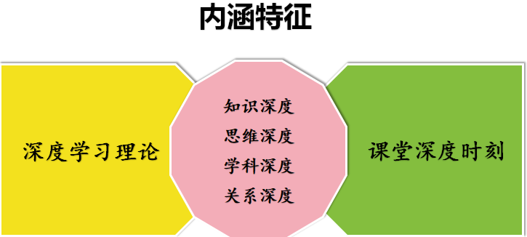

不断学习课堂深度学习的内涵与特征。以深度学习理论来不断深化、挖掘“课堂深度时刻”的概念特征及研究价值，以此引领该项目深入推进。在“深度时刻”的学习中能清晰信息记忆、方法实践和创造性认知三个层次的学习环节的关联。
2. 课堂“深度时刻”要素图谱的构建。
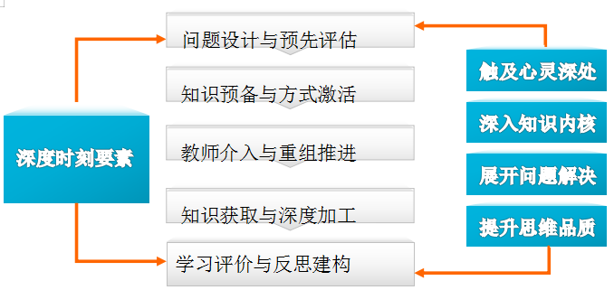

厘清“知识深度、思维深度、学科深度、关系深度”的内涵和关联；厘定课堂“深度时刻”的要素：课前要深度解读学习内容和学习对象，进行问题设计和预先评估；课中要营建积极的学习情境，策划先前知识的预备与激活，新知识的获取和深度加工，关注教师的介入推进；课后进行深度学习的评价等关键要素。
3.课堂“深度时刻”的展开逻辑与推进策略。
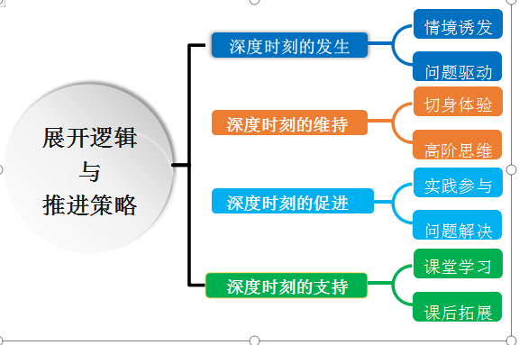

首先是发生策略：深度时刻的发生首先需要触发学生内心的深层动机。借助情境诱发和问题驱动，既触发着学生的深层动机，又驱动着学生对知识的深度建构。
其次是维持策略：唯有学生的切身体验和高阶思维，才能促使学生展开由外而内和由内而外的双向理解之路，才能促使学生展开由浅入深、由分到合和由知到行的渐进理解之路，从而维持学生的深度时刻。
再者是促进策略：如果说情境诱发和问题驱动是深度时刻的两个发生条件，切身体验和高阶思维是深度时刻的两个维持条件，那么，实践参与和问题解决则在情境诱发、问题驱动、切身体验和高阶思维中同时发挥着促进器的作用。
最后是支持策略：深度时刻的实现，需要在学习环境的创设上进行一次真正的革命。强调学习者先前经验和日常经验的重要性，课堂学习和拓展乃是深度学习时刻的重要支持机制。

4. 课堂“深度时刻”的实践范式的研究。
构建课堂“深度时刻”，必须深度分析学生，确立学习目标；深度分析文本，促进深度交流；深层设计问题，激发探究思维；创设相关语境，强化迁移应用；跟进评价方式，激励深度学习。
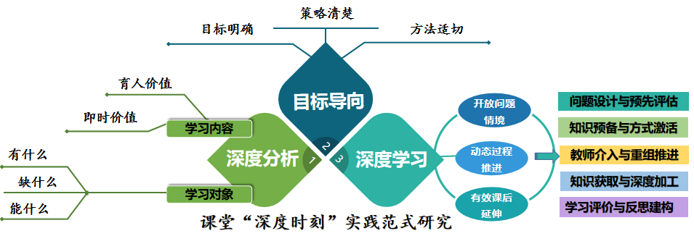
我们将遵循“课前深度分析、目标预测导向、过程深度学习”的实践范式，帮助学生养成“想学、能学、会学”的学习品质，并在不同的学习环节中有所侧重的培养。

5. 课堂“深度时刻”的评价体系的建立。
课堂“深度时刻”的评价体系以学生发展核心素养及教育部发布的《中国高考评价体系》为思想依据，重点落实“两个转变”，促进“两个发展”，即从“评价教师”转向“评价学生”，从评“如何教”转向评“如何学”，实现人人都能发展智慧的新课堂，促进学生素质的全面发展。
首先是构建课堂“深度时刻”评价体系；其次是研制课堂“深度时刻”评价指标；再者是应用课堂“深度时刻”评价结果来提升师生的学科素养。
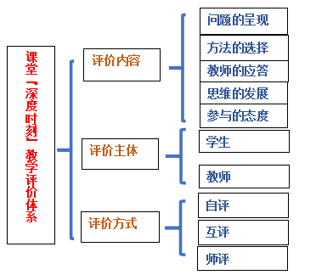
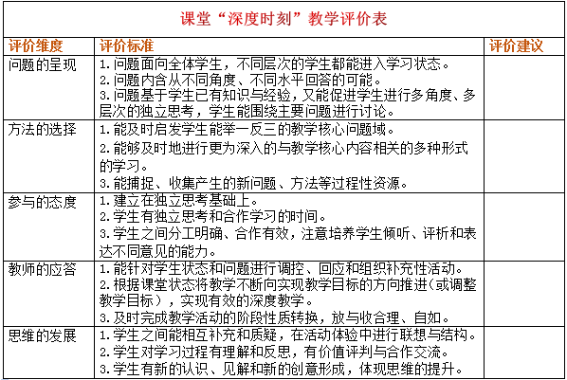

6.课堂“深度时刻”的学习资源平台建设。
建立“课堂深度时刻”数字资源平台，构建能够满足项目建设长期可持续发展的运用框架，架构线上线下学习研究平台，在共建共享共用中实现研究资源的不断积累和辐射。
四、预期成果——有什么收获？
1.创新之处：通过研究来取得理念和实践的创新，来探索国家课程校本化实施的新途径，来构建课堂教与学方式的新模式，形成学生高阶思维培养的新策略，不断提升教师研究创新能力，促进学科核心素养在课堂落地，从而变革课堂实践，凸显国家课程校本化实施的新亮点。同时在加强学术影响力和实践辐射中促进学生、教师、学生共生共长。
2.预期成果：探究一种课堂“深度时刻”学习的教育理念；建设一支课堂“深度时刻”项目的教师队伍；优化一套课堂“深度时刻”项目的运行机制；形成一批课堂“深度时刻”项目的物化成果。
五、时序进度
第一阶段——研讨准备阶段（2020.9—2020.12）：完成项目总体设计及第一轮项目论证，对前期点状的内容实施同步进行反思与再深化，形成较为科学的项目的整体架构与申报工作。
第二阶段——深入研究阶段（2021.2—2022.12）：完善各项目形态的课程纲要与计划，形成项目实施总体设计、推进步骤，同时开始各形态项目内容、课堂教学等具体实践。在实施初步行动计划中关注过程积累，总结相关项目实施案例，初步形成项目实施中的策略、模式、评价指标等。
第三阶段——整理提升阶段（2023.2——2023.8）：形成对项目建设的系统整理与思考，开展学校总结、反思、梳理工作，制定第三步行动计划，并召开项目研究总结会，细化第三步行动计划。
第四阶段——总结阶段（2023.8—2023.12）：开展评估总结，完善和优化项目成果。撰写研究报告，推广辐射研究成果。

